**Федеральное министерство цифрового развития**

**Федеральное государственное бюджетное образовательное учреждение высшего образования**

**«Санкт-петербургский государственный университет телекоммуникаций им. проф. М. А. Бонч-Бруевича»**

**(СПБГУТ)**

________________________________________________________________

МЭТ

**Отчет к лабораторной работе № 5**

**исследование частотной зависимости МАГНИТНОЙ ПРОНИЦАЕМОСТИ И ТАНГЕНСА УГЛА МАГНИТНЫХ ПОТЕРЬ ФЕРРИТОВ И МАГНИТОДИЭЛЕКТРИКОВ**

Выполнил: Балан К.А.

Группа: ИКТ-211

Приняла: Дёшина Н.О.

Санкт-Петербург

2023

# Цель работы

Целью работы является определение динамической магнитной проницаемости и тангенса угла магнитных потерь магнитомягких ферритов и магнитодиэлектриков и исследование зависимости этих параметров от частоты.

Таблица 6.1

|  |  |  |  |  |  |
| --- | --- | --- | --- | --- | --- |
| *а =10000*1/мГн; *rк =0,253* Ом;  *С(0)* = 6,3 пФ | | | | | |
| *f*  кГц | *С*  пФ | Q | *L*  мГн | μ~ | *tgδμ* |
| 1,5 | 222 | 60 | 0,053 | 530 | 0,016 |
| 1,9 | 137 | 70 | 0,054 | 540 | 0,014 |
| 2,4 | 64 | 68 | 0,076 | 760 | 0,014 |
| 2,9 | 56 | 58 | 0,060 | 605 | 0,017 |
| 3,4 | 40 | 44 | 0,064 | 650 | 0,023 |
| 4 | 28 | 24 | 0,072 | 730 | 0,042 |

График зависимости *μ* от *φ (f):*

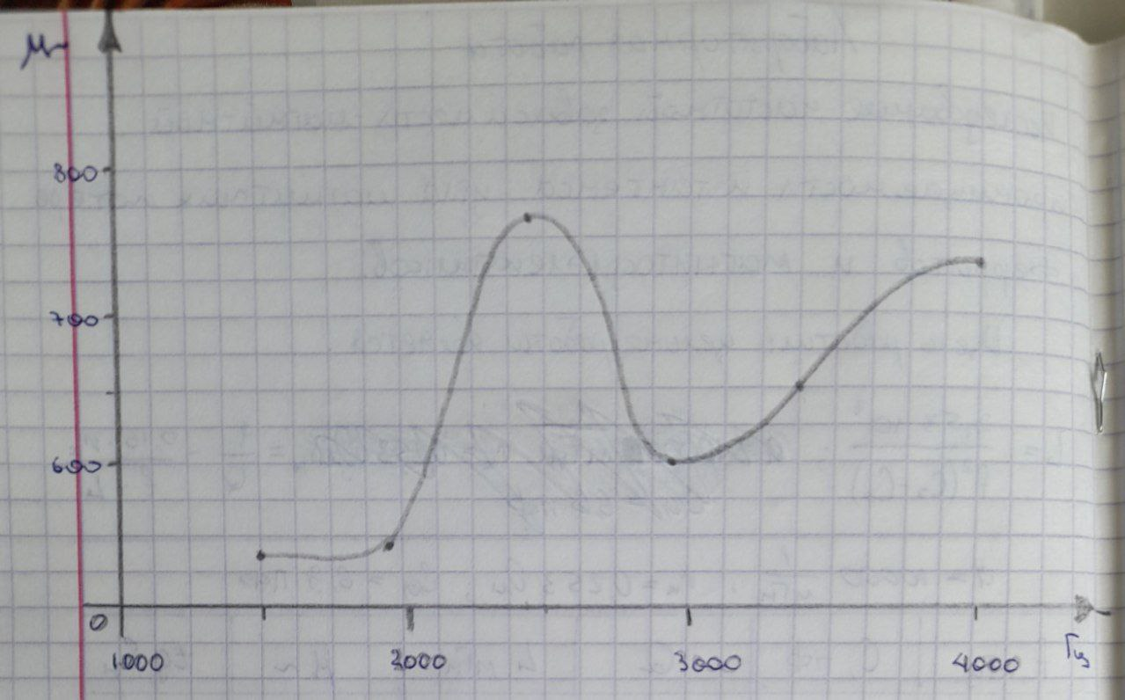

График зависимости *tgδμ* от *φ (f):*

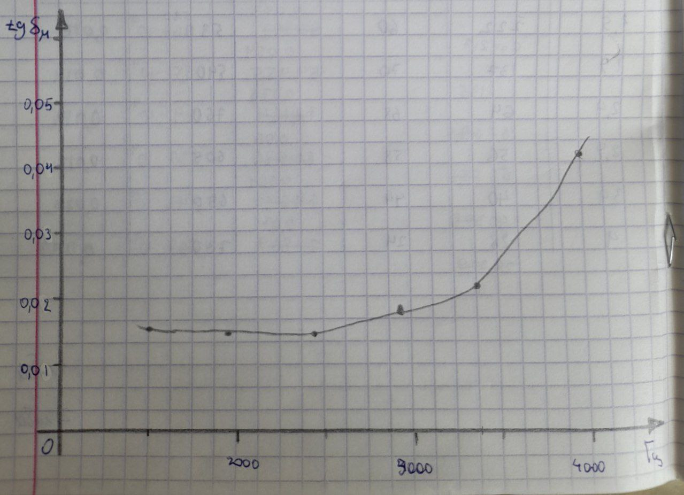

**Ответы на контрольные вопросы:**

1

Магнитно-мягкие ферриты и магнитодиэлектрики представляют собой высокочастотные магнитные материалы.

Ферриты – это поликристаллические вещества, являющиеся химическими соединениями окиси железа Fe2 O3с окислами других металлов; получаются спеканием при высокотемпературном обжиге (по технологии керамики).

Ферриты - это класс магнитомягких материалов, которые состоят из оксидов железа и других металлов, таких как медь, никель, цинк и марганец. Химический состав ферритов может различаться в зависимости от конкретного материала, но обычно они содержат около 20-30% железа и 60-80% других металлов.

Структура ферритов характеризуется наличием кристаллической решетки, которая образуется благодаря взаимодействию ионов железа и других металлов. Решетка ферритов имеет кубическую форму и состоит из октагональных ячеек, в каждой из которых находится один ион железа и два или четыре иона других металлов.

2

Магнитодиэлектрики – это неоднородные материалы, содержащие магнитную фазу в виде зерен ферромагнетика, изолированных друг от друга пленкой диэлектрического немагнитного связующего; получаются прессованием (по технологии пластмасс).

3

В ферритах вследствие их высокого удельного сопротивления (103-1012Ом·см) вихревые токи пренебрежимо малы, поэтому ферриты сохраняют свои магнитные свойства в полях высокой частоты.

4

По природе своего магнетизма ферриты относятся к антиферромагнетикам, т.е. веществам, у которых не скомпенсированные спины электронов соседних магнитных катионов (Fe+3, Ni+2,Co+2,Мп+2) ориентируются антипараллельно. Результирующим магнитным моментом и спонтанной намагниченностью обладают лишь те соединения, у которых магнитные моменты катионов одного направления преобладают над магнитными моментами катионов антипараллельного направления. Такие не скомпенсированные антиферромагнетики называются ферримагнетиками, они обладают магнитными свойствами, подобными ферромагнетикам, и к ним принадлежит большая часть ферритов.

5

Граничной частотой рабочего диапазона считается та частота, при которой *tgδμ* достигает значения 0,1. Наблюдается определенная связь между начальной проницаемостью *μнач* и*fгр*: чем выше *μнач* тем ниже *fгр.*

Критическая частота ферритов - это частота, при которой магнитная восприимчивость материала становится нулевой или близкой к нулю. Это связано с тем, что на высоких частотах магнитные поля не успевают изменяться вместе с материалом, и он перестает быть магнитным. Критическая частота ферритов зависит от их химического состава, структуры и размеров частиц. Она может использоваться для определения оптимальной частоты работы устройств, содержащих ферриты, таких как фильтры, трансформаторы, антенны и другие электронные компоненты.